淮安市2014～2015学年度高一第二学期期末调研测试
化学试题
总分：100分 时间：75分钟
可能用到的相对原子质量：H:1 C:12 N:14 O:16 Na:23 Mg:24 Fe:56 Cu:64
第Ⅰ卷 选择题（共32分）
一、选择题（本题共16个小题，每小题只有一个选项符合题意，每小题2分，共32分）
1．4月22日是世界地球日，我国今年的地球日主题为 ：珍惜地球资源，转变发展方式，提高资源利用效益。下列有关做法与此不相符的是
A．建立废旧电池回收站，对其进行回收再利用
B．将木材边角料制成木屑颗粒，用作环保能源
C．露天焚烧农作物秸秆还田，用作农作物肥料
D．部分煤炭转直接开采为先在地下气化或液化
2．烟雾传感器中的放射源是²⁴¹Am。已知Am的原子序数为95。下列关于²⁴¹Am的说法正确的是
A．²⁴¹Am的中子数与电子数之差为146
B．²⁴¹Am与²⁴³Am的核外电子数相等
C． ²⁴¹Am与²⁴³Am是同种核素
D． ²⁴¹Am与²⁴³Am的化学性质不同
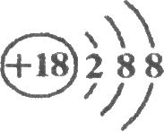
3．下列化学用语正确的是
A．Cl⁻离子的结构示意图： B．氯化氢的电子式为：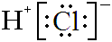
C．甲烷的比例模型： 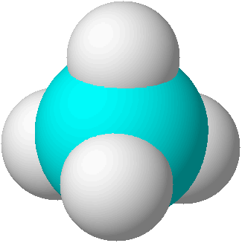 D．乙醛的结构简式：C₂H₄O
4．下列物质中既含有离子键又含有共价键的是
A．Na₂O B．MgCl₂ C．CH₃COOH D．NaOH
5．实验室用100mL 1 mol·L^{—1}盐酸与锌粉反应制备氢气，下列措施能加快反应速率的是
A．改用300mL 1 mol·L^{—1}盐酸 B．降低温度
C．用锌粒代替锌粉 D．滴加少量CuCl₂溶液
6．在强酸性或强碱性溶液中都能大量共存的一组离子是
A．Ba^{2＋}、Fe^{3＋}、Cl－、NO₃－ B．Na＋、Ca^{2＋}、HCO₃－、NO₃－
C．Al^{3＋}、NH₄＋、SO₄^{2－}、Na＋ D．Na＋、K＋、NO₃－、SO₄^{2－}
7．下列关于苯的说法中，不正确的是
A．苯不溶于水，可以作为萃取剂将溴从水中分离出来
B．分子中含有三个C－C键和三个C＝C键
C．分子中C、H元素的质量比为12:1
D．在空气中燃烧时产生浓烟
8．下列反应或过程中能量的变化如右图所示的是
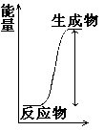
A．H + H → H—H
B．2NH₄Cl + Ba(OH)₂·8H₂OBaCl₂+2NH₃↑+10H₂O
C．Mg + 2HClMgCl₂ + H₂ ↑
D．H₂SO₄ + 2KOHK₂SO₄ + 2H₂O
9．下列反应的离子方程式书写正确的是
A．氯化铜溶液与铁粉反应：Cu²⁺+FeFe²⁺+Cu
B．稀 HNO₃与铁粉反应：2Fe+6H⁺2Fe³⁺+3H₂↑
C．氢氧化钡溶液与稀H₂SO₄反应：Ba²⁺+ OH－+ H⁺ +SO₄^{2－}BaSO₄↓+H₂O
D．碳酸钙与醋酸反应：CO₃^{2－}+2H⁺H₂O+CO₂↑
10．设N_{A}为阿伏加德罗常数的值，下列说法中正确的是
A．常温常压下，22.4 L乙烯中含C－H键的数目为4N_{A}
B．1molFe与足量盐酸反应转移电子数为3N_{A}
C．1.6g由氧气和臭氧组成的混合物中含有的氧原子数目为0.1N_{A}
D．向1L 1 mol·L^{—1}氯化铝溶液中加入足量的氨水，生成AlO₂－的个数为N_{A}
11. 下面实验操作能达实验目的的是
 | 实验操作 | 目的
A | 取绿豆大的钠分别加入到水和乙醇中 | 证明乙醇羟基中氢原子不如水分  子中氢原子活泼
B | 加入足量稀硝酸 | 除去铜粉中混有的铁粉
C | 将甲烷与乙烯的混合气体通入高锰酸钾溶液中 | 除去甲烷中混有的乙烯
D | 淀粉溶液加稀硫酸，水浴加热一段时间  后，加新制的Cu(OH)₂悬浊液，加热 | 证明淀粉水解后产生葡萄糖
12．关于下列有机反应的说法中，不正确的是
A．CH₄＋Cl₂CH₃Cl＋HCl是取代反应
B．CH₄＋2O₂――→CO₂＋2H₂O是氧化反应
C．是取代反应
D．2RCH₂OH＋O₂2RCHO＋2H₂O是加成反应
13．短周期元素的四种离子aW³⁺、bX⁺、cY²⁻、dZ⁻ ，它们的电子层结构相同，下列关系正确的是
A．质子数c > d B．元素的非金属性Y> Z
C．氢化物的稳定性H₂Y > HZ D．原子半径X > W
14．下列说法不正确的是
A．将红热的铜丝迅速插入乙醇中，可观察到铜丝表面变红，并能闻到刺激性气味
B．乙醇（CH3CH2OH）与二甲醚（CH3-O-CH3）互为同分异构体
C．在蛋白质溶液中加入饱和硫酸铵溶液，会使蛋白质发生变性
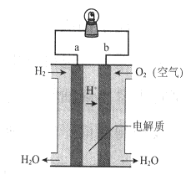
D．煤的干馏是化学变化
15．下图是氢氧燃料电池构造示意图。下列说法不正确的是
A．a极是负极
B．电子由b通过溶液流向a
C．该电池总反应是2H₂+ O₂2H₂O
D．氢氧燃料电池是环保电池
16．1.52g 铜镁合金完全溶解于50mL密度为1.4g·cm^{—3}、质量分数为63%的浓硝酸中，得到NO₂和N₂O₄的混合气体1120mL（标准状况），向反应后的溶液中加入1.0mol·L^{—1}NaOH溶液，当金属离子全部沉淀时，得到2.54 g沉淀。下列说法不正确的是
A．该合金中铜与镁的物质的量之比是2:1
B．该浓硝酸中HNO₃的物质的量浓度是14.0 mol/L
C．NO₂和N₂O₄的混合气体中，NO₂的体积分数是80%
D．得到2.54 g沉淀时，加入NaOH溶液的体积是600mL
第Ⅱ卷 非选择题 （共68分）
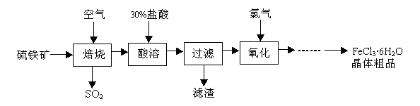
17．（12分）以硫铁矿（主要成分为FeS₂）为原料制备氯化铁晶体（FeCl₃·6H₂O）的工艺流程如下：

请回答下列问题：
焙烧
（1）硫铁矿“焙烧”中反应的化学方程式为3FeS₂ +8O₂ === + 6SO₂，则 中的化学式为 ▲ ，反应中化合价升高的元素有 ▲ 。
（2）“酸溶”中反应的化学方程式为 ▲ 。
（3）“过滤”后滤液中金属阳离子有 ▲ 。
（4）“氧化”中反应的离子方程式为 ▲ 。
（5）该工艺流程中产生的SO₂会污染空气，常用烧碱溶液来吸收。写出吸收过程中反应的化学方程式 ▲ 。
18．（14分）下表是元素周期表的一部分， 针对表中的①～⑧种元素，填写下列空白：
族  周期 | ⅠA | ⅡA | ⅢA | ⅣA | ⅤA | ⅥA | ⅦA | 零
2 |  |  |  | ① | ② | ③
3 | ④ |  | ⑤ | ⑥ |  |  | ⑦ | ⑧
（1）上述元素中，化学性质最不活泼的是 ▲ （填元素符号）。
（2）在最高价氧化物的水化物中，酸性最强的化合物的分子式是 ▲ （填元素符号）。
（3）元素②的气态氢化物分子属于 ▲ （填电解质或非电解质）；元素⑦与④形成化合物的电子式是 ▲ 。
（4）元素⑤的最高价氧化物与氢氧化钠溶液反应的离子方程式为：
▲ 。
（5）元素④的某氧化物可作供氧剂，该氧化物中所含的化学键类型有 ▲ ，写出其与二氧化碳反应的化学方程式 ▲ 。

19．（12分）I. 乙烯是石油裂解气的主要成分，它的产量通常用来衡量一个国家的石油化工水平。请回答下列问题。
（1）乙烯的结构简式为 ▲ 。
（2）下列物质中，不可以通过乙烯加成反应得到的是 ▲ （填序号）。
A.CH₃CH₃ B.CH₃CHCl₂ C.CH₃CH₂OH D.CH₃CH₂Br
II. 在实验室可以用如右下图所示的装置制取乙酸乙酯，请回答下列问题。
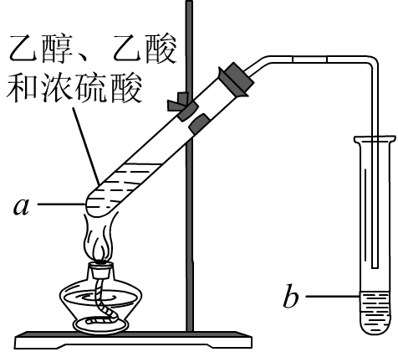
（3）乙酸分子中官能团的名称分别是 ▲ 。
（4）试管a中发生反应的化学方程式为 ▲ ；
反应类型是 ▲ 。
（5）反应开始前，试管b中盛放的溶液是 ▲ 。

20．（14分）Ⅰ.某实验小组对H₂O₂的分解做了如下探究。下表是该实验小组研究影响H₂O₂分解速率的因素时记录的一组数据，将质量相同但状态不同的MnO₂分别加入盛有15 ml 5%的H₂O₂溶液的大试管中，并用带火星的木条测试，结果如下：
MnO₂ | 触摸试管情况 | 观察结果 | 反应完成所需的时间
粉末状 | 很烫 | 剧烈反应，带火星的木条复燃 | 3.5min
块状 | 微热 | 反应较慢，火星红亮但木条未复燃 | 30min
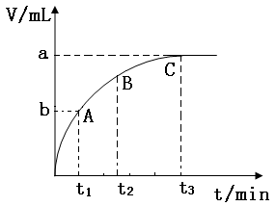
（1）写出上述实验中发生反应的化学方程式： ▲ 。
（2）实验结果表明，催化剂的催化效果与 ▲ 有关。
（3）某同学在10 mL H₂O₂ 溶液中加入一定量的二氧化锰，
放出气体的体积（标准状况）与反应时间的关系如右图
所示，则A、B、C三点所表示的即时反应速率最慢的是
▲ 。
Ⅱ．某反应在体积为5L的恒容密闭容器中进行， 在0-3分钟内各物质的量的变化情况如右下图所示（A，B，C均为气体，且A气体有颜色）。
（4）该反应的的化学方程式为 ▲ 。
（5）反应开始至2分钟时，B的平均反应速率为 ▲ 。
5
4
3
2
1
0
1
2
3/分钟
C
A
B
物质的量/mol
（6）能说明该反应已达到平衡状态的是 ▲
a．v(A)= 2v(B) b．容器内各物质的物质的量相等
c．vError: Reference source not found逆Error: Reference source not found(A)=vError: Reference source not found_{正}(C) d．容器内气体的颜色保持不变
（7）由图求得平衡时A的转化率为 ▲ 。

21.（16分）某大型化工厂产生的酸性废液中含有两种金属离子：Fe³⁺、Cu²⁺，化学小组设计了如下图所示的方案对废液进行处理，以回收金属，保护环境。
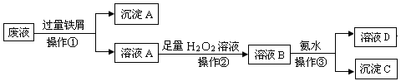
（1）操作①的名称是 ▲ ；沉淀A中含有的金属单质有 ▲ 。
（2）溶液A中加入H₂O₂溶液过程中发生反应的离子反应式 ▲ ；
操作②为持续加热保温，在此过程中温度不宜过高的原因是 ▲ 。
（3）检验溶液B中含有的金属阳离子的实验方法为：取少量溶液B于洁净的小试管中，加入 ▲ 试剂，溶液迅速转变为 ▲ 色，即可检验。
（4）操作③中发生反应的离子方程式为 ▲ 。
（5）若溶液D被直接排放到附近的河流中，最有可能引起的环境问题是 ▲ 。

2014～2015学年度高一调研测试
化学试题参考答案及评分标准
第I卷 （共32分）
选择题（每小题2分 ，共32分）
1．C 2．B 3．C 4．D 5．D 6. D 7. B 8.B 9.A 10.C
11. A 12． D 13． D 14．C 15．B 16． D
第II卷 非选择题（共68分）
17.（每空2分，共12分）
（1）Fe₃O₄、Fe和S （2）Fe₃O₄ + 8HCl = FeCl₂ + 2FeCl₃ +4H₂O
（3）Fe²⁺ 和Fe³⁺ （4）Cl₂ + 2Fe²⁺ = 2 Fe³⁺ + 2Cl—
（5）2NaOH + SO₂ = Na₂SO₃ + H₂O
18.（每空2分，共14分）
（1）Ar （2）HClO₄
（3）非电解质； 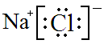
（4） Al₂O₃ + 2OH— = H₂O + 2AlO₂—(2分)
（5）离子键(1分)、共价键(1分) 2Na₂O₂ + 2CO₂= 2Na₂CO₃ + O₂↑
19. （每空2分，12分）
（1）C H₂＝CH₂ （2）B （3）羧基
（4）CH₃COOH＋C₂H₅OH CH₃COOC₂H₅＋H₂O
酯化（取代）反应
（5）饱和碳酸钠溶液
20．（每空2分，共14分）
（1）2H₂O₂ 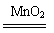2H₂O + O₂↑ （2）催化剂的颗粒大小
（3） C （4）2A + B 2C
（5）0.1mol.(L.min)⁻¹ （6） cd （7）40%
21．（每空2分，共16分）
（1）过滤；铁、铜（2）2Fe²⁺+H₂O₂+2H⁺ ＝2Fe³⁺+2H₂O； H₂O₂高温易分解
（3）KSCN溶液； 血红 （4）Fe³⁺ + 3NH₃·H₂O ＝ Fe(OH)₃↓ + 3NH₄⁺
（5）水体富营养化（填赤潮、水华等亦可得分）（2分

